重庆机电职业技术大学文件

重机电人〔2022〕24号

关于周进民同志职务聘任的通知

各学院、部门：
根据学校发展和工作需要，经2022年第21次校长办公会研究，决定：
聘任周进民同志为本科层次职业教育试点工作办公室主任。
特此通知。

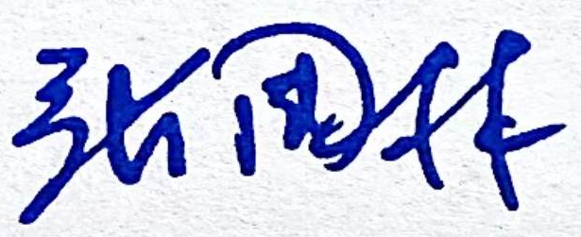
校长：
2022年12月2日

重庆机电职业技术大学办公室 2022年12月2日印发

